**Работа № 1**

**ПЛАНЕТАРНЫЕ ФОРМЫ РЕЛЬЕФА. ТЕКТОНИЧЕСКИЕ СТРУКТУРЫ МАТЕРИКОВ И ОКЕАНОВ**

**Цель:** Изучить основные геотектуры материков и океанов. Установить особенности их размещения и приуроченность к районам взаимодействия литосферных плит.

**Исходные материалы:** Учебники по геоморфологии и общему землеведению, контурные карты мира, атлас учителя, тектоническая, орографическая и физико-географическая карты. Схема типов переходных зон (Приложение 1)

**Порядок выполнения работы:** Для успешного выполнения работы самостоятельно при подготовке к занятию, повторите теоретический материал, а именно: разделы «Общие планетарные черты рельефа Земли», «Геотектура материков» и «Рельеф океанических впадин» по учебникам О.Ф. Якушко, Ю.Н. Емельянов, Д.Л. Иванов «Геоморфология», 2011; Т.М. Савцова «Общее землеведение», 2004; Ф.Н. Мильков «Общее землеведение», 1990; Ю.А.Гледко «Общее землеведение», 2015.

1. В тетради, используя учебник (с.35), выполните схему основных тектонических структур в пределах материков (1-3 порядков) и океанов (1-2 порядков).

2. Используя настенные тектонические карты и карты атласов, перечислите: древние платформы, щиты в пределах древних платформ, молодые платформы материков. Найдите их на карте. Ответ оформить в виде таблицы 1.

Таблица 1 - Древние и молодые платформы материков

|  |  |  |  |
| --- | --- | --- | --- |
| **Материк** | **Древние платформы** | **Щиты** | **Молодые платформы** |
|  |  |  |  |

3. Используя орографическую и физико-географическую карту, перечислите формы рельефа, соответствующие плитам и щитам в пределах древних платформ и молодым платформам. Ответ оформить в виде табл. 2.

Таблица 2 - Соответствие орографии тектоническим структурам материков

|  |  |  |
| --- | --- | --- |
| **Тектонические структуры** | **Соответствуюшие орографические объекты (формы рельефа)** | **Местонахождение и название орографических объектов** |
| 1.1 Плиты древних платформ |  |  |
| 1.2 Щиты древних платформ |  |  |
| 2.1 Молодые платформы |  |  |

4. На основании анализа настенных карт и карт атласов, учебников геоморфологии и общего землеведения и атласов выделите основные этапы формирования очертаний материков на протяжении фанерозоя. Ответ оформить в виде таблицы 3.

Таблица 3 - Основные этапы формирования материков

|  |  |  |  |  |
| --- | --- | --- | --- | --- |
| **Эра** | **Периоды** | **Эпоха тектогенеза** | **Основные результаты тектогенеза в планетарном масштабе** | **Примеры орографических объектов тектогенеза** |
|  |  |  |  |  |

5. Перечислите переходные зоны и срединно-океанические хребты (СОХ) в океанах. Ответ оформить в виде таблицы 4.

Таблица 4 - Перечень переходных зон и СОХ в океанах

|  |  |  |  |
| --- | --- | --- | --- |
| **Океан** | **Переходные зоны** | **СОХ** | **Примечания** |
|  |  |  |  |

6. Используя материал приложения 1, орографическую и физико-географическую карту, постройте схематические поперечные профили различных типов переходных зон (ПЗ). Назовите характерные отличия в их строении в виде таблицы 5.

Таблица 5 - Характерные черты строения различных типов ПЗ

|  |  |
| --- | --- |
| Тип (подтип) ПЗ | Характерные отличия |
| ***Западно-Тихоокеанский*** тип:  Витязевский подтип;  Марианский;  Курильский;  Японский;  ***Карибский (Антильский)*** тип;  ***Восточно-Тихоокеанский*** тип;  ***Средиземноморский*** тип; |  |

**Контрольные вопросы:**

1. Дайте определение понятия «геотектура».

2. Перечислите основные геотектуры (1, 2 и 3 порядков) в пределах материков.

3. Назовите щиты в пределах древних платформ.

4. Перечислите молодые эпикаледонские и эпигерцинские платформы.

5. Назовите отличия молодых платформ от древних.

6. Назовите какие формы рельефа соответствуют щитам, плитам древних платформ, молодым платформам.

7. Перечислите основные геотектуры 1–2 порядков в пределах океанов.

8. Назовите переходные зоны в пределах Тихого, Индийского, Атлантического океанов.

9. Какие процессы глобальной тектоники связаны с переходными зонами?

10. Назовите срединно-океанические хребты (СОХ) в пределах Тихого, Индийского, Атлантического и Северного Ледовитого океанов.

11. Какие процессы глобальной тектоники связаны с СОХ?

12. Перечислите основные положения теории литосферных плит.

13. Приведите несколько примеров современных гипотез альтернативных теорий литосферных плит.

**Работа № 2**

**МОРФОСТРУКТУРА И МОРФОСКУЛЬПТУРА. ЗОНАЛЬНОСТЬ И АЗОНАЛЬНОСТЬ РЕЛЬЕФА И РЕЛЬЕФООБРАЗУЮЩИХ ПРОЦЕССОВ**

**Цель:** Изучить основные типы морфоструктур и морфоскульптур на материках. На основании особенностей их размещения, установить зональность (азональность) рельефа и рельефообразующих процессов и факторов их обуславливающих.

**Исходные материалы:** Учебники «Геоморфология» и «Общее землеведение», контурные карты мира, атлас учителя, тектоническая, орографическая и физико-географическая карты, распечатки схем основных типов морфоструктур и морфоскульптур материка (Приложение 2).

**Порядок выполнения работы:** Для успешного выполнения работы самостоятельно при подготовке к занятию, повторите теоретический материал, а именно: разделы «Основные типы морфоструктур и морфоскульптура суши» по учебникам: Н.В. Макарова, ТВ. Суханова "Геоморфология", 2007.

1. В тетради на основе учебника «Геоморфология» выполните схему основных типов морфоструктур в пределах материков для равнинных и горных областей. Ответ оформить в виде таблицы 6.

Таблица 6 - Основные типы морфоструктур материков равнинных и горных областей

|  |  |
| --- | --- |
| **Морфоструктуры равнинных областей** | **Морфоструктуры горных областей** |
|  |  |

2. Используя распечатки основных типов морфоструктур для отдельных материков, настенные тектонические карты и карты атласов, проследите особенности их географического распространения и сделайте выводы относительно зональности (азональности) их размещения. Ответ оформить в виде таблицы 7.

Таблица 7 - Географическое распространение морфоструктур

|  |  |  |
| --- | --- | --- |
| **Материк. Морфоструктуры** | **Географическое распространение (пояс, зона)** | **Орографические объекты** |
|  |  |  |

3. Используя распечатки основных типов морфоскульптур для отдельных материков, настенные физико-географические карты и карты атласов, проследите особенности географического распространения морфоскульптур и сделайте выводы относительно зональности (азональности) их размещения. Ответ оформить в виде таблицы 8 .

Таблица 8 - Географическое распространение морфоскульптур

|  |  |  |
| --- | --- | --- |
| **Материк. Морфоскульптуры** | **Географическое распространение (пояс, зона)** | **Характерные формы рельефа** |
|  |  |  |

4. На основании данных таблиц 7 и 8 сделайте выводы о зональности (азональности) рельефа и рельефообразующих процессов. Объясните причины зональности и азональности рельефа.

**Контрольные вопросы:**

1. Дайте определение понятий «морфоструктура» и «морфоскульптура».

2. Перечислите основные морфоструктуры равнинных (горных) областей.

3. Приведите примеры основных типов морфоструктур на материках.

4. Чем обусловнена зональность (азональность) рельефа и рельефообразующих процессов?

5. Какие рельефообразующие процессы являются зональными (азональными)?

6. Назовите основные зональные типы рельефа.

7. Приведите примеры азональных экзогенных рельефообразующих процессов и соответсвующих типов (форм) рельефа.

8. Назовите зонально-азональные рельефообразующие процессы. Чем они обусловлены?

9. Какие формы рельефа являются азональными?

**ПРИЛОЖЕНИЯ**

**Приложение 1**

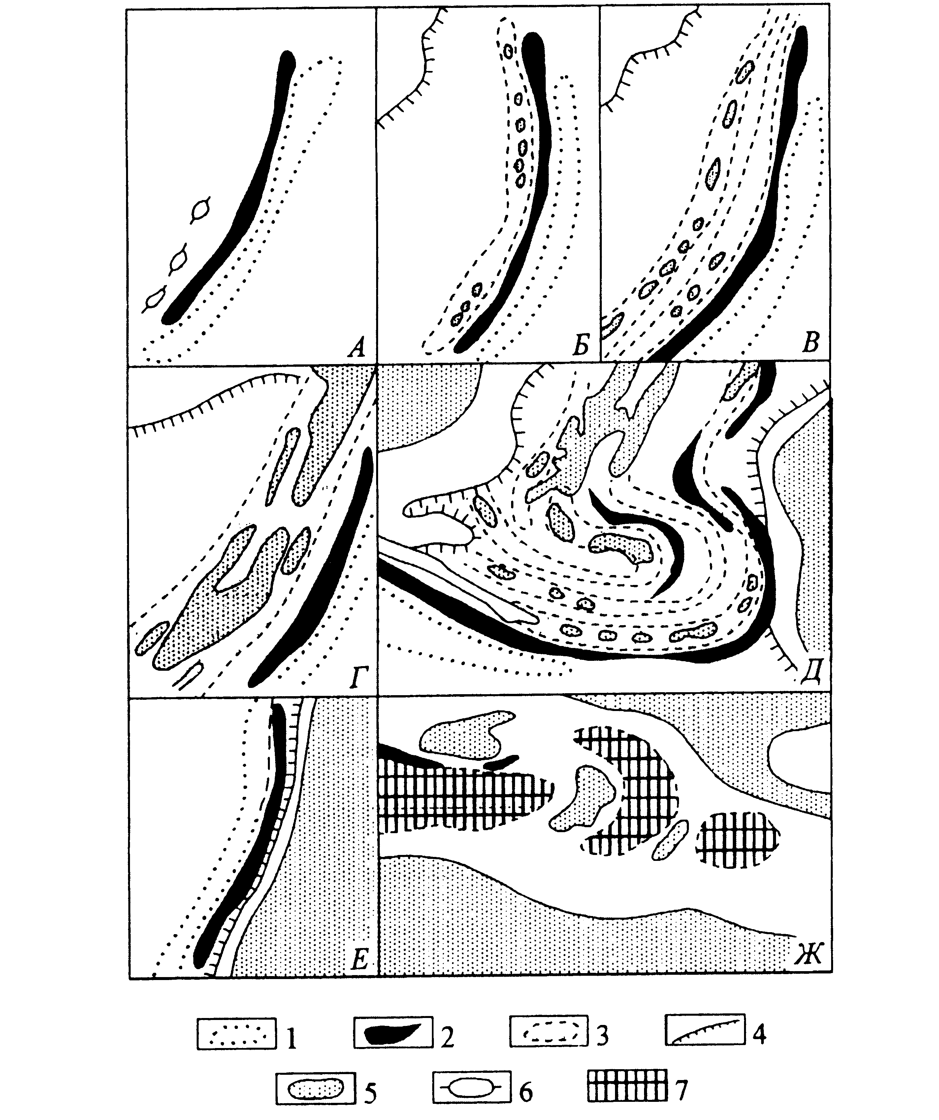

Рисунок - Типы переходных зон (по O.K. Леонтьеву с пояснениями и дополнениями авторов):1 – внешний хребет; 2 – глубоководный желоб; 3 – островная дуга; 4 – материковый склон; 5 – суша; 6 – подводные горы; 7 – окна субокеанической коры

***Западно-Тихоокеанский*** тип: А – Витязевский подтип; Б – Марианский; В – Курильский; Г – Японский; Д – ***Карибский (Антильский)*** тип; Е – ***Восточно-Тихоокеанский*** тип; Ж – ***Средиземноморский*** тип.

**Приложение 2**

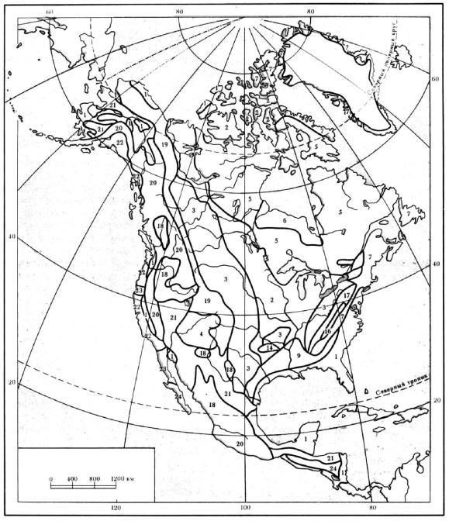

Рисунок – Основные морфоструктура Северной Америки (по Г.М. Игнатьеву).

|  |  |  |
| --- | --- | --- |
| Классы | Группы типов | Типы морфоструктур |
| А. Равнины  платформенных  областей  Б. Горы платформенных  областей  В. Горы эпигео-синклинальных поясов | I. Равнины на древних платформах  II. Равнины и плоскогорья на щитах и эпипротерозойских структурах  III. Равнины и плоскогорья на эпипалеозойских структурах  IV. Горы и нагорья в пределах щитов и эпипротерозойских структур  V. Горы в пределах эпипалеозойских структур  VI. Горы и нагорья в пределах мезозойских складчатых поясов  VII. Горы в пределах кайнозойских складчатых поясов | 1. Аккумулятивные равнины внутренних впадин и краевых прогибов  2. Аккумулятивные и аккумулятивно-денудационные равнины на горизон-тальных и слабо дислоцированных пластах  3. Денудационные равнины и плато на моноклинально залегающих пластах  4. Денудационные плато, в том числе столовые, на горизонтально залегающих пластах  5. Денудационные цокольные равнины, плато и плоскогорья  6. Аккумулятивно-денудационные равнины на складчатом основании  7. Денудационные равнины и плоскогорья на складчатом основании  14. Складчатые, структурно-денуда-ционные остаточные (кряжи)  16. Блоковые и сводово-складчато-блоковые верхнепалеозойских структур  17. Складчатые, складчато-денудацион-ные остаточные (кряжи)  18. Вулканические горы, нагорья и плато  19. Сводово-складчато-блоковые  20. Сводово-блоково-складчатые  21. Сводово-блоково-складчатые  22. Складчатые, складчато-блоковые  23. Горст-интрузивные хребты и массивы  24. Вулканические плато, нагорья и горы |

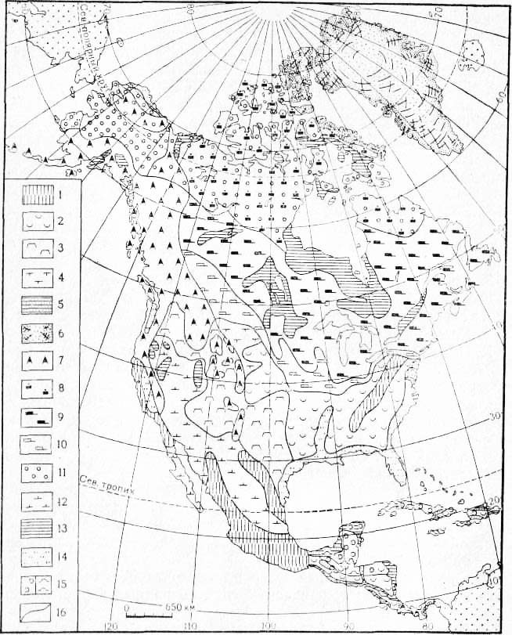

Рисунок - Морфоскульптура Северной Америки (по А.В. Антиповой).

Условные обозначения: *Древние и современные флювиальные формы*: *1* — эрозионные в гумидных условиях горных областей; 2 *—* эрозионно-аккумулятивные в гумидных условиях равнинных областей**;** *3 —* эрозионные в семигумидных и семиаридных условиях (столовые формы н каньоны): *4 —* то же, в семиаридных условиях (бедленд); 5 — аллювиально-морские. *Ледниковые н криогенные формы*: 6 *—* современные ледовые покровы и созданные ими формы; 7 — древние горно-ледниковые формы, расчлененные последующей эрозией; 8 — древнеледниковые формы на равнинах свежие; *9* — то же, слабо переработанные флювиальными процессами, *10 —* то же, сильно переработанные флювиальными процессами; *11 —* криогенные современные и древние; *12 —* формы аридной денудации, эрозии, аккумуляции и дефляции; *13 —* древней озерной, и озерно-морской аккумуляции; *14* — современной идревней аллювиальной и аллювиально-морской аккумуляции; 15 — провальио-карстовые и останцово-карстовые (тропический карст); 16 *—* границы типов морфоскульптуры